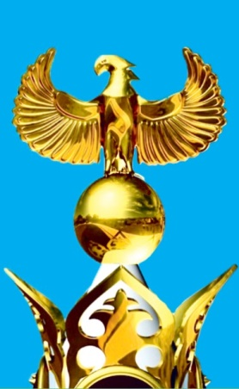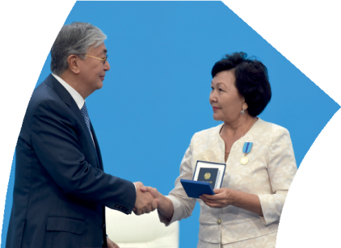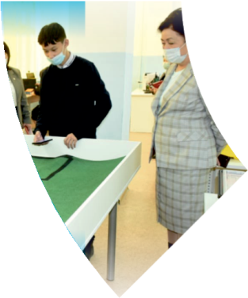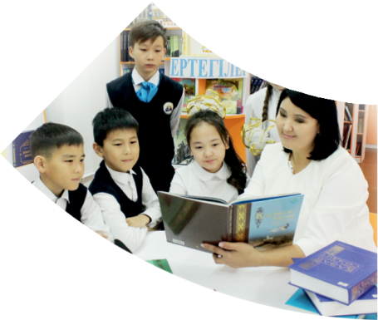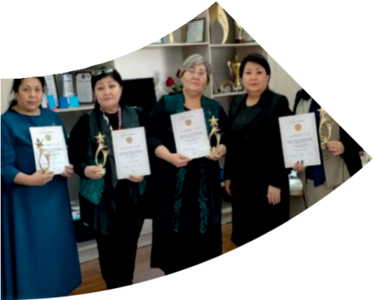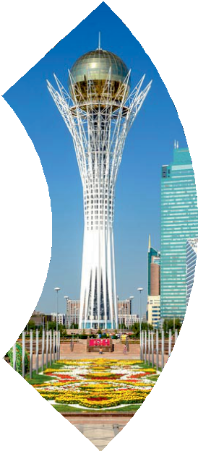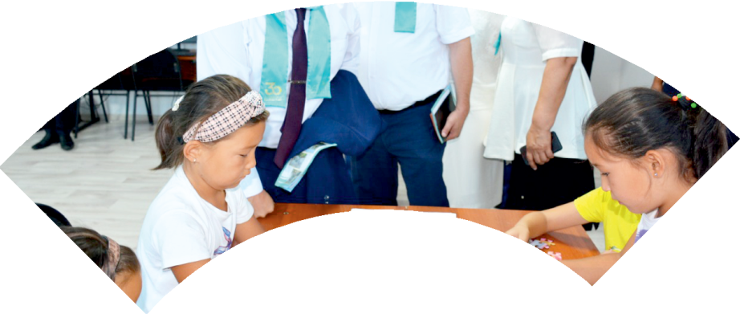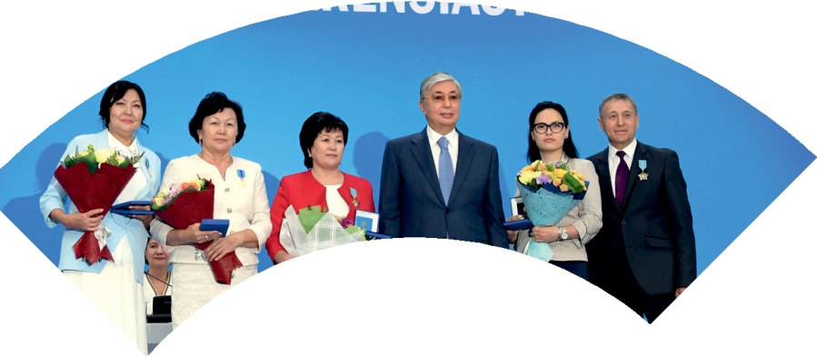

**Құрметті ұстаз – бақ**

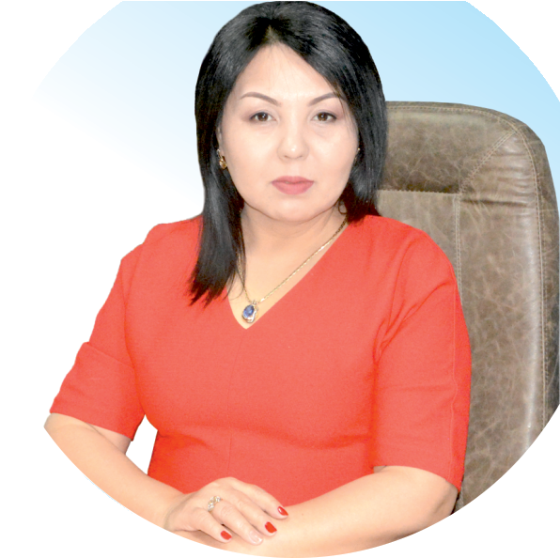

**сыйлаған еңбегі,**

**Абыройлы, сыйлы жандар**

**елдегі**

***ЕСЕН Бақыткүл Артыққызы,***



***бас редактор***

Адамзатқа бақыт сыйлайтын басты құндылық білім екені белгілі. Кез-келген мемлекеттің бәсекеге қабілеттілігі де ең алдымен азаматтарының білім деңгейіне байланысты болатынын өмірдің өзі дәлелдеуде. Сондықтан да Қазақ Елінің ғажап елге айналуы үшін білім саласын басым бағытта дамытуға бәріміз өз үлесімізді қосуымыз керек деп ойлаймын. Қазақстан Республикасының Президенті Қасым-Жомарт Тоқаев ««Ұстазы жақсының ұстамы жақсы» деген халқымыз. Ұстазсыз адам болмайды. Бәріміз де кезінде мұғалімнің тәлімін алып, білімін үйрендік. Сондықтан болашаққа жол сілтейтін мұғалімнің еңбегін лайықты бағалау – өте маңызды міндет» деп атап өтіп, ұстаздардың еңбегін жоғары бағалаған болатын.

Еліміздің өркендеуіне өлшеусіз үлес қосып, жарқын болашағымыз жас ұрпаққа сапалы білім, жақсы тәрбие беру жолында аянбай еңбек етіп жүрген ұстаздар қауымына қандай құрмет көрсетсек те жарасады. Осыған орай редакциямыз «Мұғалімдер күні» мерекесі, «Ұлт ұстазы Ахмет Байтұрсыновқа 150 жыл» мерейтойына орай қоғамда Ұстаздар қауымының ұлы еңбегін бағалап, білім саласының дамуына сүбелі үлес қосып жүрген ұстаздарымызды дәріптеу, оларға алғыс білдіріп, «ҚҰРМЕТТІ ҰСТАЗ» төсбергісімен марапаттау, мадақтау мақсатында«ҚҰРМЕТТІ ҰСТАЗ**»**Республикалық байқауын ұйымдастырған болатынбыз. Байқауға республика көлеміндегі мектепке дейінгі, орта, арнайы, мамандандырылған, қосымша, жалпы орта, техникалық және кәсіптік білім беру ұйымдарының кемінде 5 жыл үздіксіз педагогикалық еңбек өтілі бар ұстаздары қатысты. Педагог кадрлардың теориялық білімі мен практикалық дағдыларын тереңдету, педагог мәртебесін арттыру, сапалы білімге қолжетімділікті арттыратын ең құнды материалдарды жинақтап, жақсы мұғалімдердің тәжірибе алаңын құру, кәсіби деңгейін ұдайы көтеріп отыру, теориялық білімі мен әдістемелік біліктілігін үздіксіз жетілдіру, мұғалімдерді оқытудың озық әдіс-тәсілдерімен қаруландыра отырып, шығармашылық жұмыстарын баспа беттерінде жариялауға мүмкіндік жасау, жаңаша жұмыс жасауға ынталандыру, олардың еңбегіне алғыс айту мақсатында ұйымдастырған байқауымызға еліміздің барлық аймақтарының ұстаздары белсенді қатысқаны бізді үлкен қуанышқа бөледі.

Байқау жеңімпаздарына «Мұғалімдер күні мерекесіне орай «ҚҰРМЕТТІ ҰСТАЗ» төсбелгісі мен арнайы Грамотасы беріліп, педагогтың шығармашылық еңбегі болып табылатын жаңартылған білім бағдарламасының әдіс-тәсілдерін қолданып өткізген ашық сабағы «БІЛІМ ШЫҢЫ-ҒЫЛЫМ СЫРЫ» журналының bilim-shini.kz сайтында жарияланып отыр. Байқаудың барлық қатысушылары Сертифкатталды. Бұл өз кезегінде педагогтардың ең құнды материалдары жинақталып, озық тәжірибе алаңының құрылуының бастамасы болуда.

Құрметті ұстаз – бақ сыйлаған еңбегі, абыройлы, сыйлы жандар елдегі. Біз білікті ұстаздардың арқасында ғана білімді елге айналатынымызды түсінетін кез келді. Білімді елдің ғана болашағы жарқын болатыны бүгінде баршаға аян. Құрметті ұстаздарымызды қадірлей білейік, білімді балаларымызды бағалай білейік!

Мұғалімнің тегі: Ахметова Н.

Пәні:

Сыныбы: 3

Облысы: Түркістан облысы

Ауданы: Келес ауданы

**МАТЕРИАЛ ТАҚЫРЫБЫ:**

ТОО «Комплекс начальная школа – детский сад «Керемет»

Открытый урок на тему :



Учитель начальных классов : Ахметова.Н.Р.

Без игры нет, и не может быть

полноценного умственного развития.

Игра – это искра, зажигающая

огонёк пытливости и любознательности.

|  |  |  |  |  |  |  |
| --- | --- | --- | --- | --- | --- | --- |
| Предмет: интегрированный урок | | Школа: Керемет | | | | |
| Дата: 24.02.2022 | | ФИО учителя: Ахметова. Н. | | | | |
| Класс: 3 | | Количество  присутствующих: | | Количество  отсутствующих: | | |
| Раздел (сквозная тема): | | **Искусство.** | | | | |
| Тема урока: | | **Интеллектуальная игра «Что ? Где? Когда?»** | | | | |
| **Цели урока:** | | Закрепить и обобщить знания о родной природе, расширять кругозор в области казахского языка ,английского языка, русского языка, математики, литературы, естествознания. Развивать творческие и интеллектуальные способности учащихся; познавательные процессы. Воспитывать интерес к различным школьным предметам. | | | | |
| Ход урока: | | | | | | |
| Этап урока/ Время | Действия педагога | | Действия ученика | | Оценивание | Ресурсы |
| 1.Начало урока.  0-5 мин | Создание положительного эмоционального настроя:  -Давайте поздороваемся: "Добрый день", «Саламатсыздарма» , «Good morning» Сегодня у нас урок – игра!  «Что?Где?Когда?»  Предлагаю разделиться на 2 команды.  Нам предстоит выяснить, насколько хорошо вы знаете родную природу, умеете разгадывать ребусы, составлять кластер, переводить пословицы, решать логические задачи, знаете ли сюжет детских фильмов и мультфильмов. Против класса будет играть администрация и учителя нашей школы.    Показывает барабан со стрелкой и заданиями. | | Приветствуют учителя. Организуют свое рабочее место, проверяют наличие индивидуальных учебных принадлежностей  Слушают | | ФО  Оценивание эмоционального состояния  https://i.pinimg.com/736x/0a/d4/30/0ad43089016598e01b3788d6d555febb--apfel-smileys.jpg  https://i.pinimg.com/736x/cb/12/d8/cb12d8c400c2eab7024a3e35d7b8a2cc.jpghttps://i.pinimg.com/236x/7b/05/f8/7b05f8b3a685950e0de82fedb1761a0d.jpg?nii=t | Эмоц. Настрой  Слайд1  Музыка «Волчок» |
| 2. Середина урока.  5 – 35 мин  Конец урока | 1 тур. Блиц-опрос .Вопросы :  - Как называется наша Республика? Казахстан  -Назовите столицу Республики Казахстан. Нур-Султан  -Какого цвета Государственный флаг Республики  Казахстан? Голубого - Кто изображен на Государственном гербе Республики Казахстан? Тулпар (мифический конь)  - Как зовут Президента Республики Казахстан? Касым-Жомарт Кемелевич Токаев  - Традиционное жилище казахов. Юрта  -Казахский музыкальный инструмент. домбра  - Герой казахских народных сказок. Алдар-Косе  -Чем славится город Караганда? Добычей угля  - Что такое флаг, герб, гимн для государства? Символы государства  -Какое животное стало официальным символом Казахстана? Снежный барс  - Ишим – это … река  -. Денежная единица Республики Казахстан. Тенге.  **2 тур. Естествознание.**  А) -Что называют белым золотом, черным золотом, черным золотом?  -Какое дерево живет дольше остальных?  -Какой напиток самый распространённый в мире?  -Какой человеческий орган называют «мотором»?  -Что такое Биосфера?  -Как называется космодром в Казахстане?  -Птица – доктор ?  -Первый человек полетевший в космос?  -Какая ягода бывает красная, черная и белая?  -Чем покрыто тело человека от макушки до кончиков пальцев ?  - Сколько планет в солнечной системе?  -Что такое гидросфера?  -Назови виды почвы.  Б) Составьте кластер к словам :  МАТЕМАТИКА  ЕСТЕСТВОЗНАНИЕ  -Молодцы, ребята!  **3тур.Литература.**  «Послушай, угадай!»  **Вопросы для 1 команды**:  1.В дом хозяева вошли — беспорядок там нашли.(Три медведя)  2.Мышка к ним пришла на помощь, вместе вытянули овощ.(Репка)  3.Лечит разных малышей, лечит птичек и зверей.(Доктор Айболит)  4.Помогла нам яблонька, помогла нам печка…(Гуси –лебеди)  5.Нам не страшен серый волк.(Три поросенка)  6.Сяду на пенёк, съем пирожок.(Маша и медведь) .  **Вопросы для 2 команды**:  1. «Ну, уж если мама меня не узнает , тогда все пропало» («Сказка о потерянном времени»)  2. Этот птенец был большим и странным , весь птичий двор смеялся над ним.(«Гадкий утенок»)  3 .На пороге сидит старуха ,  А перед ней разбитое корыто. (Сказка о рыбаке и рыбки)  4.Дёрни за верёвочку, дверь и откроется.(Красная шапочка)  5. Мачеха велела полную корзину подснежников принести.(12 месяцев)  6..Красна девица грустна,  Ей не нравится весна,  Ей на солнце тяжко  Слезы льет, бедняжка! ("Снегурочка")  **4тур Английский язык. «**Переведи**»**   * Violin Recorder * Piano Drum * Dombra Kobuz   **5тур Казахский язык.**  Учитель предлагает перевести пословицы с русского языка на казахский язык. Раздает для каждой команды задание.   * Ерке бала екі рет жылайды. * Жүз тенген болғанша , жүз досын болсын. * Бес саусак бірдей емес. * Алты жыл аш болсаңда ,атаңның салтын ұмытпа. * Жеті өлшеп , бір кес. * Он рет айтқаннан бір рет корсеткені артық.   **Музыкальная пауза.**  **6тур Русский язык.** Учитель раздает карточки с ребусами.  А)Отгадайте ребусы.  Б)Напишите как можно много маленьких слов из слова  Казахстан и Туркестан.  **Сектор «Черный ящик»** Предлагает по 1 учаснику из каждой команды прпробовать на вкус то,что лежит в черном ящике**. (** В ящике сухарик хлебный, яблоко, курт) Определи,что из того ,что ты попробовал относится к Казахскому нац.блюду?  **7тур Математика.**  **А)** Напишите дробью , какая часть фигуры закрашена?      Б) Продолжи ряд чисел  1 ком. 9,18,27,………….90.  101,202,303,………909.  2 ком. 8,16,24,…………..80.  909,809,709,……….109.  Итог урока . Подведение , подсчет баллов . Определение победителей. Вручение призов.  Рефлексия | | Учащиеся слушают учителя, отвечают на вопросы  Учащиеся работают самостоятельно  Отвечают участники команды «Симба»  Отвечают участники команды «Нолик»  Пишут, обсуждают, работают командой.  Слушают аудиозаписи, угадывают, отвечают.  Читают слова , переводят.  Работают в парах, группах, самостоятельно выполняют задание.  Выполняют движения под музыку  Отгадывают  Работают в группе  С нетерпением ждут ящик, хлопают  Пробуют на вкус с закрытыми глазами, отгадывают.  Слушают,  Выполняют задания в группах 1/2, 3/8, 1/6, 1/5.  1/6, 3/6, 3/6, 4/6.  Находят последователь ность чисел  Поздравляют друг друга .  Оценивают свою работу на уроке. | | ФО  ФО  ФО  ФО  ФО  ФО  ФО  ФО  ФО  ФО  ФО  ФО | Слайды  Слайд  Музыка «Волчок»  Бумага А3 маркеры, слайд.  Слайды  Листы А3  «Музыка – аплодисменты»  Аудиозапись с отрывками из сказок.  Муз. Сопровождение.  Картинки  Муз.  «Волчок»  Слайд  Послов.на бумаге А3,маркеры.  Муз. «Детство»  Видеоролик  Слайд  Карточка  Муз.соп. «Черный ящик»  «Аплодисменты»  Слайд,  карточки  лист А3 |